**需求说明文档**

**使用C语言操作mysql数据库**

相信同学们在数据结构课程的查找章节中，一定听老师介绍过B+树，跳表等数据结构和算法。他们主要应用在数据库领域。

当前主流数据库主要分为两大类：关系型和非关系型数据库

我们在大二会系统的学习关系型数据库理论，在大三会深入学习NOSQL的体系架构。

在大四实习和做毕设的过程中，也都会用到这两种数据库。

我们说的数据库其实是指数据库的服务端，我们使用的时候是用一些编程语言（比如C，java，python）来调用数据库软件开发厂商给我们已经写好的库（可以联想一下#include里面的函数都是谁写的？），我们来完成数据库客户端的编写。

本项目的主要工作就是mysql提供的C语言库，来完成一个数据库客户端的编写，进行基本的增删改查操作。当然，这并不简单，需要同学简单自学一些基本的数据库知识，还有SQL语句。学数据库的时候可以时刻类比数据库中的表和C语言中的结构体数组。会很有趣的。同时，本项目的环境是linux系统 centos 7 64位环境实现的。当然同学们也可以在windows下实现。建议选择linux下实现，为操作系统的学习和后续职业生涯大家基础。

（1）项目描述

**① 什么是数据库**

数据库（Database）是按照数据结构来组织、存储和管理数据的仓库。

每个数据库都有一个或多个不同的 API 用于创建，访问，管理，搜索和复制所保存的数据。我们也可以将数据存储在文件中，但是在文件中读写数据速度相对较慢。所以，现在我们使用关系型数据库管理系统（RDBMS）来存储和管理大数据量。所谓的关系型数据库，是建立在关系模型基础上的数据库，借助于集合代数等数学概念和方法来处理数据库中的数据。

RDBMS 即关系数据库管理系统(Relational Database Management System)的特点：

1.数据以表格的形式出现

2.每行为各种记录名称

3.每列为记录名称所对应的数据域

4.许多的行和列组成一张表单

5.若干的表单组成database

在我们开始学习MySQL 数据库前，让我们先了解下RDBMS的一些术语：

* **数据库:** 数据库是一些关联表的集合。
* **数据表:** 表是数据的矩阵。在一个数据库中的表看起来像一个简单的电子表格。
* **列:** 一列(数据元素) 包含了相同类型的数据, 例如邮政编码的数据。
* **行：**一行（=元组，或记录）是一组相关的数据，例如一条用户订阅的数据。
* **冗余**：存储两倍数据，冗余降低了性能，但提高了数据的安全性。
* **主键**：主键是唯一的。一个数据表中只能包含一个主键。你可以使用主键来查询数据。
* **外键：**外键用于关联两个表。
* **复合键**：复合键（组合键）将多个列作为一个索引键，一般用于复合索引。
* **索引：**使用索引可快速访问数据库表中的特定信息。索引是对数据库表中一列或多列的值进行排序的一种结构。类似于书籍的目录。
* **参照完整性:** 参照的完整性要求关系中不允许引用不存在的实体。与实体完整性是关系模型必须满足的完整性约束条件，目的是保证数据的一致性。

MySQL 为关系型数据库(Relational Database Management System), 这种所谓的"关系型"可以理解为"表格"的概念, 一个关系型数据库由一个或数个表格组成, 如图所示的一个表格:

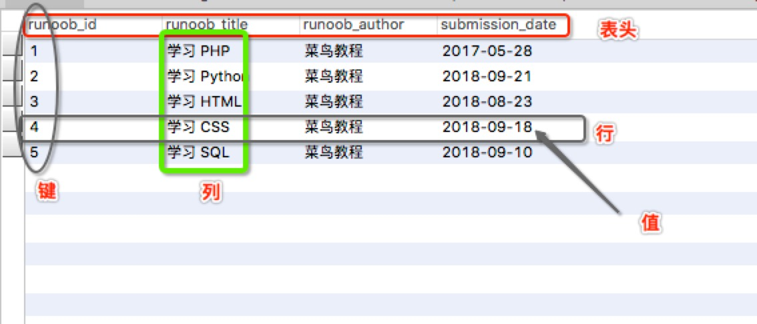

* 表头(header): 每一列的名称;
* 列(col): 具有相同数据类型的数据的集合;
* 行(row): 每一行用来描述某条记录的具体信息;
* 值(value): 行的具体信息, 每个值必须与该列的数据类型相同;
* 键(key): 键的值在当前列中具有唯一性。

**② mysql数据库简介**

MySQL 是一个关系型数据库管理系统，由瑞典 MySQL AB 公司开发，目前属于 Oracle 公司。MySQL 是一种关联数据库管理系统，关联数据库将数据保存在不同的表中，而不是将所有数据放在一个大仓库内，这样就增加了速度并提高了灵活性。

* MySQL 是开源的，目前隶属于 Oracle 旗下产品。
* MySQL 支持大型的数据库。可以处理拥有上千万条记录的大型数据库。
* MySQL 使用标准的 SQL 数据语言形式。
* MySQL 可以运行于多个系统上，并且支持多种语言。这些编程语言包括 C、C++、Python、Java、Perl、PHP、Eiffel、Ruby 和 Tcl 等。
* MySQL 对PHP有很好的支持，PHP 是目前最流行的 Web 开发语言。
* MySQL 支持大型数据库，支持 5000 万条记录的数据仓库，32 位系统表文件最大可支持 4GB，64 位系统支持最大的表文件为8TB。
* MySQL 是可以定制的，采用了 GPL 协议，你可以修改源码来开发自己的 MySQL 系统。

（2）安装部署

**③ linux下安装mysql服务端以及开发包、**

关于linux系统的使用有两种办法:

第一种：在windows上安装虚拟机，在虚拟机里安装linux centos7，动手能力强的同学可以查找相关资料进行尝试。

第二种：使用学生账号可以在阿里云或者腾讯云购买10元每月的linux云服务器，注意选择系统时选centos7。（最开始学习买10元每月的最低配置就够了）

有了linux系统的第一步就是要简单学习下操作linux系统的命令（可能需要学习1-2天）。

接下来我们要学会YUM源的配置，如果是购买的云服务器厂商已经帮你配置好了。

接下来我们通过yum安装mysql服务端。当然也可以选择rpm方式安装。

具体步骤：

安装MySQL数据库：

yum -y install mysql-server mysql mysql-devel

对了，然后安装的时候你看到 怎么安装的是maridb？这个说来话长啊。

MySQL 是一个跨世纪的伟大产品，它最早诞生于 1979 年，距今已经有 40 多年的历史了，而如今比较主流的 Java 语言也只是 1991 年才诞生的，也就是说 MySQL 要比 Java 的诞生还早十几年，不得不惊叹二者强大的生命力。

MySQL 的应用十分广泛，像 Google、Taobao、Facebook、Twitter、Baidu、Tencent 等公司以及绝大多数互联网公司都能见到它的身影，MySQL 也一度是（目前也是）“数据库”的代名词。

MySQL 之所以流行和它开源以及免费的特性是分不开的，因为免费所有很多公司在用，因为被广泛使用所以会有一群狂热的爱好者为它提供技术支持，这样良性的循环将 MySQL 推向了巅峰。

以国内的情况来说，如今的互联网巨头阿里巴巴，当年当发展到一定规模之后就提出了“去 IOE”的口号，所谓的 I 就是 IBM，O 就是 Oracle，而 E 就是 EMC 存储设备，为什么要去 IOE？无非是出于成本的考虑，最后阿里以 MySQL 为基石逐渐去掉了对 Oracle 的依赖，MySQL 在巨头的使用下也在进行着快速的迭代，那么国内的其他小弟看大哥都用 MySQL 了，也就纷纷投入了 MySQL 的怀抱，于是 MySQL 慢慢就成为了各种互联网公司数据库的首选方案。

MySQL 被卖

扯远了，说回 MySQL。对于 MySQL 来说 2008 年是一个重要的一年，因为这一年 MySQL 被原来的 Sun 公司以 10 亿美金给收购了，第二年 Sun 公司又以 74 亿美元将自己和所有的产品打包卖给了 Oracle，从此 Oracle DB 和 MySQL 两家并一家都归属于 Oracle 公司了。

这里有一个小插曲，Oracle 在收购了 Sun 公司的第二年，就以一纸诉状将 Google 告上了法庭，原因是 Google 侵权使用了 Java 语言，Oracle 要求赔偿 88 亿美元，这场旷世纪的官司最终在 2018 年以 Oracle 的胜诉而告一段落，那我们可不可以理解 Oracle 如果真拿到了 88 亿美元，在不计算打官司所花的费用来说，既白嫖了 Java 和 MySQL 还白赚了 14 亿美元呢。

MySQL 另起炉灶

看完了 MySQL 的历史，我们在回到 MySQL 产品本身。当年在 Sun 公司收购了 MySQL 之后，MySQL 的创始人 Monty Widenius（迈克尔·维德纽斯）因为不满意 Sun 的工作方式而选择了离职，之后 MySQL 之父带领了一帮兄弟，另起炉灶成立 MySQL 的一个重要分支：MariaDB。总之，对于初学者，你可以理解MariaDB就是原来的Mysql

好吧，我们来看一下完整的流程

第一步：安装与测试登陆

1.安装命令

yum -y install mariadb mariadb-server

2.启动MariaDB

systemctl start mariadb

3.进行MariaDB的相关简单配置

（1）mysql_secure_installation

首先是设置密码，会提示先输入密码.。

Enter current password for root (enter for none):<–初次运行直接回车

（2）设置密码

Set root password? [Y/n] <– 是否设置root用户密码，输入y并回车或直接回车

New password: <– 设置root用户的密码

Re-enter new password: <– 再输入一次你设置的密码

（3）其他配置

Remove anonymous users? [Y/n] <– 是否删除匿名用户，回车

Disallow root login remotely? [Y/n] <–是否禁止root远程登录,回车,

Remove test database and access to it? [Y/n] <– 是否删除test数据库，回车

Reload privilege tables now? [Y/n] <– 是否重新加载权限表，回车

初始化MariaDB完成，

（4）测试登录

mysql -uroot -p密码（注意-p和密码之间没有空格）

完成。

第二步：配置MariaDB的字符集

1.修改/etc/my.cnf文件

命令：vi /etc/my.cnf

在[mysqld]标签下添加

init_connect=‘SET collation_connection = utf8_unicode_ci’

init_connect=‘SET NAMES utf8’

character-set-server=utf8

collation-server=utf8_unicode_ci

skip-character-set-client-handshake

2.修改/etc/my.cnf.d/client.cnf文件

命令：vi /etc/my.cnf.d/client.cnf

在[client]中添加

default-character-set=utf8

3.修改/etc/my.cnf.d/mysql-clients.cnf文件

命令：vi /etc/my.cnf.d/mysql-clients.cnf

在[mysql]中添加

default-character-set=utf8

4.全部配置完成，重启MariaDB

命令：systemctl restart mariadb

④ 本项目涉及知识linux操作系统，数据库建议多多查询资料学习。